Школьная газета

Орган здания
МОУ Орьевская средняя общеобразовательная школа
Детская организация «РОСТОК»
Пресс-центр

29 октября в РУО проходила презентация летних образовательных проектов. Нашу школу представляла группа ребят в составе: Юша Т, Чебунина К, Пшеничникова Н и руководителя Свириденко Л.В. Второе место среди школ района. Огромное спасибо вам, Любовь Васильевна, за кропотливый и добросовестный труд.

С 14 по 23 ноября

в школе проходили предметные олимпиады по литературе, алгебре, физике, биологии, ОБЖ, химии, русскому языку, географии, математике.

Олимпиада по литературе в 6, 8, 11 классах. Ребятам были предложены вопросы по изученным произведениям. В результате
в 6 классе 1 место занял Коробцов Алёша,
2 место Мальцева Алёна,
3 место Тихонова Надя;
в 8 классе 1 место Межуев Вася,
2 место Цуканова Юля,
3 место Базитов Вова;
в 11 классе 1 место Спинов Максим,
2 место Чебунина Катя,
3 место Старцев Степан.

Олимпиада по физике. Участвовали ребята 8-11 классов. В результате определились победители
11 класс 2 место Спинов М
3 место Чебунина К

Олимпиада по химии
11класс 2 место. Спинов Максим,
2 место. Чебунина Катя.

Олимпиада по русскому языку
4 класс 3 место Деменев Илья,
3 место Николаева Лена.
5 класс 2 место Зверев Семен,
3 место Матюхин Дима.

Олимпиада по биологии
8 класс 3 место Цуканова Юля,

1
11 класс 2 место Спинов Максим,
3 место Пшеничникова Наташа.

Олимпиада по географии
2 класс 2 место Жуклин Дима,
3 класс 3 место Пшеничникова Лиза,
4 класс 2 место Макарова Татьяна,
7 класс 2 место Иванов Витя,
3 место Ипатова Настя.

Олимпиада по ОБЖ
8 класс 3место Базитов Вова,
3 место Межуев Вася,
11 класс 2 место Чебунина Катя,
3 место Спинов Максим.

Олимпиада по математике
4 класс 2место Макарова Татьяна,
3 место Деменев Илья,
5 класс 2 место Матюхин Дима,
8 класс 2 место Цуканова Юля.

Поздравляем победителей общешкольных олимпиад

На районной олимпиаде по обществознанию нашу школу представлял Спинов Максим, по биологии Чебунина Екатерина, Степанов Борис, Юша Татьяна
Поздравляем Степанова Бориса, занявшего 3 место в районной олимпиаде по биологии.
Ты, Борис, молодчина!

16 ноября команда «Марс» в составе: Гавриленко Антона, Базитова Вовы, Цукановой Юли, Киневой Таи, Волкова Славы, Юша Татьяны, Сапожниковой Ксении, Чебуниной Кати, Пшеничниковой Наташи, Мальцевой Алены, Тихоновой Нади приняли участие в турнире «Я и закон».
Выражаем огромную благодарность руководителям группы Пшеничниковой В.В, Неизвестной А.Г., а также Свириденко Л.В, Пшеничниковой Л.В, Кузнецовой Е.П за подготовку к турниру. Призового места не заняли, но были отмечены дипломом в номинации «Жизненный принцип». Награждены исторической энциклопедией «Великие сражения».

С 22 октября по 29 ноября учащиеся школы приняли активное участие в акции «Спорт вместо наркотиков». Более подробную информацию вы
можете прочитать на школьном сайте.

2

30 октября состоялись соревнования по пионерболу. Первая команда: Деменев Илья, Иванов Витя, Макарова Таня, Гавриленко Антон, Ипатова Настя, Сапожникова Валерия, Коробцов Алеша и вторая команда: Тихонова Надя, Мальцева Алена, Харитонов Руслан, Николаева Лена, Матюхин Дима,

Миллер Артур, Матюхин Алеша.
Со счетом 7:6 победила команда № 2. Молодцы!

В эстафетном зачете 4 класс выиграл у 5 класса; 7 класс у 6 класса.

20.11.07 состоялось общешкольное соревнование по волейболу между сборной уч-ся 10-11 кл в составе: Велиметова К, Аборнева В, Спинова М, Старцева С, Пшеничниковаой Н, Юша Т и сборной уч-ся 8-9 кл в составе: Базитова В, Пшеничникова В, Волкова В, Межуева В, Степанова Б, Рындиной А.
1. 25:18 в счет сборной 10-11 кл
2. 25-23 в счет сборной 8-9 кл
3. 19-25 в счет сборной 8-9 кл
Со счетом 2:1 победила сборная 8-9 классов. Поздравляем!

25 ноября прошло совместное мероприятие ОСШ и СДК ко Дню Матери. Слова любви, уважения звучали в адрес наших милых мам.
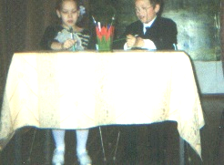
Огромное спасибо организаторам мероприятия: Смагиной Н.Р., Веремеевой В.А., Пшеничниковой В.В., Неизвестной А.Г. и участникам: Пшеничниковой Л, Макаровой Т, Харитонову Р, Харитоновой О, Николаевой Л, Николаевой И,

Юша Т, Чебуниной К, Базитову С, Киневой Т, Базитову В. Степанову Б.

- Предпраздничное настроение и подготовка учащихся школы говорит о том, что на елке мы увидим интересные постановки. Что ж, как говорится, поживем, увидим. Подробную информацию о празднике читайте в следующем номере газеты

- декабря прошел традиционный День ученика. Наконец- то ребята смогли подвести итоги первой четверти. Классные коллективы и пед. коллектив приняли участие в конкурсах: газета «Школьный юмор», «Универсальная шпаргалка», НХС. Объявленный конкурс по «Универсальной шпаргалке» удачным оказался для учащихся 11 класса. 15 зрительских голосов. У ребят их 6 класса – 13 зрительских голосов. Гости
3

праздника, да и сами ребята хорошо провели время на данном мероприятии.
Зрителям понравилось выступление пед. коллектива в сценке «Не хочу жениться, а хочу учиться».
Участники: Свириденко Л.В., Пшеничникова В.В., Кузнецова Е.П., Пшеничникова Л.В., Неизвестная А.Г., Базитов Сергей-ученик 2 класса.

16 декабря ребята 3-х возрастных групп участвовали в районных соревнованиях под девизом «Президентское многоборье».
В состав первой возрастной группы входили ребята 5-7 классов в составе: Мальцевой А, Тихоновой Н, Ипатовой Н, Матюхин Д, Матюхин Л, Гавриленко А, Иванов В.
В состав второй возрастной группы входили учащихся 8-9 классов в составе
Пшеничниковой Н, Ипатовой Н, Базитов В. Межуев В. Пшеничников В, Степанов Б.
И третья возрастная группа в составе: Чебунина К, Юша Т, Спинов М,
Старцев С, Аборнев В.
В младшей группе по прыжкам в длину с результатом 1м 75в показала Тихонова Надя. Средний рекорд установила Мальцева Алёна с результатом 1м 65.

Поздравляем Базитова Владимира за занятое второе место в личном зачете. Молодчина!

4

С 1 июля мы начали работу над нашим проектом. Учащиеся нашей школы ходили по домам пожилых людей, которые работали в детских садах воспитателями, нянечками, поварами, завхозами, директорами и т.д. Васечко А.И., Васечко Л.П., Катрук В.К., Неизвестная О.К., Веремеева В. А., Веремеева Т.В. Эти люди рассказывали нам очень много интересной информации, поили нас чаем. Нам было очень интересно слушать воспоминания этих замечательных людей, которые в то время (Наше детство) сделали для нас очень много. Также с нами делились фотографиями и интересными документами, которые мы потом помещали в свою презентацию, которая называлась «Орье – вчера, сегодня, завтра ».
А 29 Октября в РУО состоялась презентация летних образовательных проектов. Участвовало 7 школ. Ребята представляли и защищали проекты, которые они приготовили за лето. Рассказывали, что было в советское время и сейчас, как жили люди и т.д. Форма проведения презентации была разнообразной. Каждый свой проект представлял по-своему. Кто–то снимал видеоролик, кто-то добавлял фотографии, таблицы, схемы, диаграммы. Все было сделано в виде презентации на слайдах для более наглядного представления. Также нам задавали вопросы, на которые мы с удовольствием отвечали. И получились такие результаты:

Команды | Средний бал взрос | Средний бал дети | Зрительские симпатии | Общая сумма | место
Рюкзак | 8 | 35 | 43 | 43 | 6
Зол. Рос. Культуры | 31 | 37,6 | 89 | 68,6 | 3
История села Гладкого | 32 | 30,8 | 88 | 62,8 | 4
Леди и Джентльмены | 8 | 36,8 | 34 | 44,8 | 5
Наше село, наше будущее | 38 | 38,6 | 72 | 76,6 | 1
Надежда | 38 | 38,6 | 74 | 76,6 | 1
Орье- вчера, сегодня, завтра | 38 | 33,6 | 145 | 71,6 | 2

Чебунина Екатерина, ученица 11 класса.

5

Это здорово! Второе место в конкурсе районных летних образовательных проектов. И мы не могли просто пройти мимо этого события, не встретившись с руководителем проекта «Вчера, сегодня, завтра» Свириденко Любовь Васильевной.

- Почему вы решили участвовать в этом конкурсе?

Весной районное управление образования проводило конкурс летних образовательных программ, в педагогическом в коллективе была предложено несколько направлении. Решили участвовать. Была выбрана инициативная группа и работа началась.

- Любовь Васильевна, расскажите, пожалуйста, как все начиналось?

Группа педагогов начала работать по своим направлениям. Я, как учитель информатики, работала над проектом образовательной программы «Лето и К», но так же параллельно шла работа и над другими проектами, один из которых посвящен 50 – летию «Орьё – вчера, сегодня, завтра.» Здесь можно было обобщить имеющийся материал по летописи п. Орьё, над которым работали учащиесяся под руководством учителя истории на протяжении нескольких лет.

- Как проходил набор команды для проекта?

Команда сформировалась из активных учащихся, особенно когда работали над презентацией. А сбор и обработку информации учащиеся осуществляли с учителями истории, русского языка и т.д.

- Что вы можете сказать о районной презентации? Как наша команда поработала по сравнению с другими школами?

Наш проект на районной презентации представляла Чебунина.К, как одна из наиболее активных участниц. Она работала по всем направлениям и, пожалуй, лучше других представляла весь объем собирания и обработки информации, поэтому лучше всех ориентировалась в данной работе и могла ответить на вопросы и т.п.

- Предполагается ли еще какая-то работа по проекту?

Работу над проектом нельзя считать завершенной, т.к. у нас осталась не

6

законченной целая глава – летопись. Материала много, но летом у нас возникали технические трудности. Большой фотоархив нам предложила в
пользование семья А. Тикко (его сестра). А так же, наш поселок тесно взаимосвязан с Кан-Оклером, поэтому нам нужно изучить прошлое и настоящее и этого поселка, его производственные и социальные сферы. Работа эта уже ведется в данный момент учениками, живущими на территории Кан-Оклера.

- Что б вы пожелали участникам проекта?

Во-первых, хотелось бы поблагодарить участников летней образовательной программы за их вклад в исследовательскую деятельность в лице учеников, педагогов, жителей, которые делились своими воспоминаниями, охотно общались с учащимися.
А пожелать…
Творческих успехов, быть такими же активными на всем жизненном пути и пусть удача будет всегда с ними рядом!

Спасибо. Желаем вам и вашей команде выдержки, терпения, огромных успехов в дальнейшей работе.

Кинева Таисия, ученица 8 класса

7
Занимательная страничка

Внимание, конкурс!

Дорогие ребята, приглашаем вас на занимательную страничку, где вы можете принять участие в конкурсе кроссвордов, шарад, ребусов. Ответы на задания сдаются до 25 числа каждого месяца в школьную библиотеку
Валентине Владимировне.
После подведения итогов самые активные участники будут награждены.
Полную информацию о конкурсе вы можете прочитать в очередном номере газеты «Школьный вестник»

Веселые задачки для младших школьников

Реши ребус Найди название фрукта

Яблоко, вишня, мандарин.

Б | Я | Н | А | С
Л | О | А | Н | А
О | К | Я | Н | Ш
Д | Н | А | М | И
А | Р | И | Н | В

Кроссворд «Вспоминаем географию»

По горизонтали.

3.Что такое Австралия? 5.Небольшой лужок среди леса, а также станция Московского метро. 7.Река в Африке, царство крокодилов. 9. Оболочка Земли между земной которой и ядром Земли, а также парадная одежда царей. 10.Жительница гор. 12.Самая холодная часть света. 13.Рассеянный с улицы Бассейной поинтересовался: «Это что за остановка - … или Поповка?» 15.Город, краевой центр в Сибири. 16.Город, центр Адыгейской Республики.

По вертикали.

1.Республика на Севере, которая славится своими голубыми озерами. 2.Невспаханная земля, после войны ее поднимала молодежь в Казахстане и
Алтае. 4. Государство в Европе, родина Дон Кихота и Санчо Пансы. 5.Северная столица России, основанная Петром I. 6.Русский город в Эстонии,

8

отвоеванный у шведов в 1704 г. 8.Дугообразный изгиб реки или берега моря. 10.Центр северокавказской республики, в котором еще не так давно шли тяжелые бои. 11.Сокращенное название города в Бразилии, …-де – Жанейро. 14.Часть материка Евразии.

 |  |  |  |  |  | 1* |  | 2*
 |  |  |  |  | 3* | * | * | * | * | 4* | *
 |  |  |  |  |  | * |  | * |  | *
 |  |  |  |  |  | * |  | * |  | *
 |  |  |  | 5* | * | * | * | * | * | *
 |  | 6* |  |  |  | * |  | * |  | 7* | * | 8*
 | 9* | * | * | * | * | * |  |  |  | * |  | *
 |  | * |  |  |  |  | 10* | * | 11* | * | * | * | *
12* | * | * | * | * |  |  | * |  | * |  |  | *
 |  | * |  | 13* | * | * | * | * | * | 14*
 |  |  |  | * |  |  | * |  |  | *
 |  |  | 15* | * | * | * | * | * | * | * | * | *
 |  |  |  | * |  |  | * |  |  | *
 |  |  |  |  | 16* | * | * | * | * | *
 |  |  |  |  |  |  |  |  |  | *

Фокусы

Каждому из нас с детства известно, что чудес не бывает. И, тем не менее, каждый верит, что иногда они все-таки случаются. Жажда чуда присуща человечеству с древнейших времен. В далекие столетия люди мало знали о природе, поэтому чудеса были привилегией избранных, тех, кто смог постичь некие таинственные законы.
Но что делать современным людям, которые еще в школе изучают физику, химию, механику и биологию? Как им удовлетворить свою потребность в чуде? Для этого и существуют фокусы. Самое главное в фокусе – не его секрет, а правдоподобие демонстрации, умение внушить зрителю, что невозможное возможно.
Предлагаем вам попробовать себя в новом жанре «Фокусы», с которым вы будете знакомиться на страницах нашей газеты в рубрике «Занимательная страничка». Описание фокусов не требует сложного реквизита или исключительной ловкости рук. Но не стоит забывать, что успех всякого дела, в том числе и фокуса, зависит от предварительной подготовки. Поэтому потренируйтесь заранее, покажите свой фокус кому-нибудь из близких и только потом выступайте перед друзьями, зрителями.
Выступление фокусника – это всегда спектакль. Подумайте о деталях: чем больше таинственности, тем лучше, одежда и оформление реквизита тоже имеют значение.

9

Не раскрывайте секрет, как бы вас ни просили. И фантазируйте!

Желаем удачи!

Журнал, глотающий воду

Этот фокус знаменитого иллюзиониста Эмиля Кио.

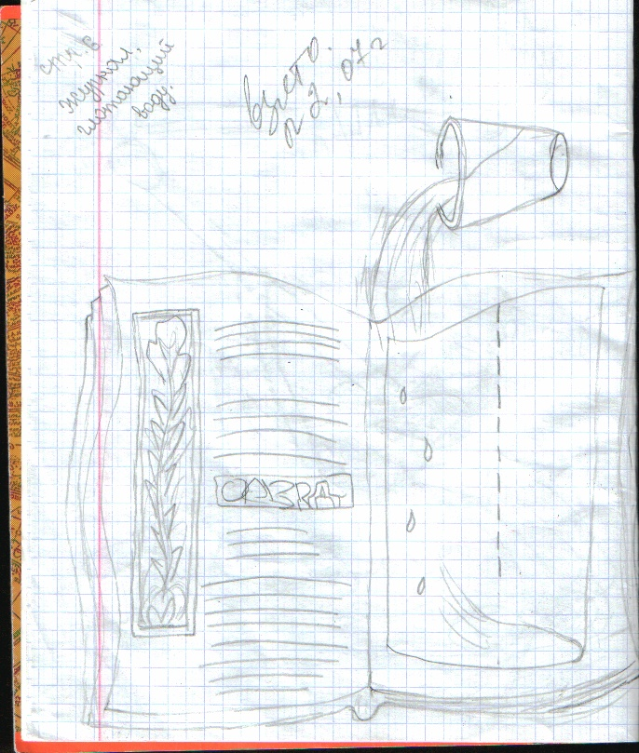
Возьмите глянцевый журнал (бумага должна быть плотной) и перелистай его на глазах у зрителей, чтобы показать: там ничего нет.
Возьмите стакан с водой и вылейте её между
страниц. Переверните журнал – вода не выливается. Журнал «проглотил» воду.
Теперь поставьте стакан, произнесите заклинание и верните журнал в исходное положение. Вода прольётся прямо в стакан.
Не послушная пробка

Вам понадобятся обыкновенная бутылка и такая пробка, которая была бы немного меньше отверстия бутылки. Держа бутылку горизонтально,
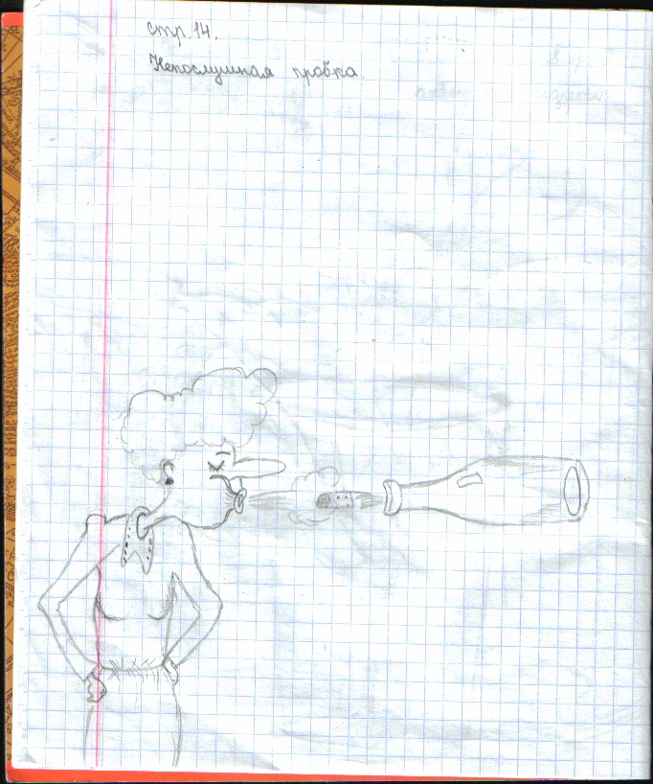
вложите в горлышко пробку и предложите зрителю вдуть пробку внутрь бутылки. Казалась бы, нет ничего легче.

Он попробует – дунет посильнее на пробку
- и будет поражен. Пробка не только не войдет внутрь бутылки, но … полетит ему в лицо.
Стоит же вам взяться за дело, как пробка послушно проскользнет внутрь бутылки.
Все объясняется просто. Когда зритель дует в горлышко бутылки, он вдувает в сосуд воздух через отверстие между пробкой и стенками горлышка. Этим он увеличивает давление воздуха в бутылке, который с силой выбрасывает пробку наружу.
Вы же поступаете как раз наоборот: не дуете на пробку, а втягиваете в себя воздух из отверстия над ней. Тем самым вы разряжаете воздух в бутылке, и пробка вталкивается внутрь давлением наружного воздуха.
Все это удается лишь тогда, когда горлышко бутылки совершенно сухо: влажная пробка трется о стенки и поэтому застревает.

10

Дневник красавицы.

Бредешь по опавшей листве,
Шаги свои измеряешь.
Куда? Неизвестно тебе…
Зачем? Ты тоже не знаешь…

Не знаешь, как дальше жить
И где же набраться силы,
Из памяти воскресить
Всё то, что давно забыла.

Ты поздно домой придешь
От самой близкой подружки,
Опять всю ночь не уснешь
И будешь плакать в подушку,

А утром слезы твои
В раскрытый дневник отправятся,
Неразделенной любви
Чистые слезы красавицы.

Напишешь: «Вчера опять
Его на party встречала,
Хотела потанцевать,
Но подойти побоялась…

И он с другою танцевал,
С той девушкой в платье красном,
Смеясь, её целовал
И был абсолютно счастлив».

Напишешь так, и опять
Слезинки из глаз покатятся,
Ты снова начнешь писать:
«О Боже! Как он мне нравится…

11

Но как же ему сказать? – Спросила себя красавица. –

Ведь я не нужна ему,
Меня он в упор не видит…
Зачем я его люблю?
А если забыть? Не выйдет…

А может быть мне самой
К нему подойти, признаться?
Он будет тогда со мной?
Скорее, станет смеяться…

Ну что же, пусть будет так,
Я выстою, я сумею!
Отвергнет, — значит дурак
И слишком в себе уверен…

Стоп! Что же я говорю?
Сама уж себя не слышу…
Ведь я же его люблю
Всем сердцем… И ненавижу

Не буду теперь молчать,
Не буду и не умею.
Должна всё ему сказать
На party через неделю

Неделя прошла уж вот,
Какое же время быстрое,
А в сердце девчонки – лёд,
В глазах её слёзы чистые…

Достанет дневник она
Из тайника, где пылился,
Устроится у окна,
Закат вдруг огнем налился…

Дневник свой прочтет она
И ручку возьмёт несмело:
«Скажите, чего ждала?
И что услышать хотела?

Ведь знала, что скажет он,
Ведь знала, что он ответит!
– Прости, – улыбнулся он. –
Но мы ведь уже не дети.

Ты думала: я с тобой,
Услышав все это, буду!?
Принадлежу я другой,
Другим одержим я чудом…

Прошу я, забудь, прости.
Ведь ты же сама все видишь –
Нам видно не по пути…
Наверное, ненавидишь?

Я понимаю тебя,
Но всё-таки, как ни странно,
Я не могу, не любя,
Обманываться и обманывать.

А счастье твое, поверь,
К тебе прилетит, как птица.
Принцесса, тебе теперь
Недолго ходить без принца.

А что до меня? Забудь,
Забудь и пойми, красавица…
С тобой у нас разный путь,
Увы, мне другая нравится…

И он повторил: «Прости»,
К щеке моей прикоснулся,
Сказал: «Мне пора идти»
И снова к другой вернулся.

Я сразу домой ушла,
Слезами вновь упиваясь,

Дневник вот опять взяла,
Себя побороть стараясь…

Я знала, что будет так,
Но только как жить мне с этим? Забыть его как мне? Как?
Он самый лучший на свете…

Жить без него не могу,
Мне без него нет здесь места…
Всё, я решила… Уйду…
Всем будет легче так… честно».

Она закрыла дневник
Листочек чистый достала,
О нем подумав на миг,
Письмо ему написала…

Письмо вложила в конверт,
Пошла к тому, что любила
На протяжении лет,
Письмо под дверь подложила…

Теперь она поняла,
Что жизнь не имеет смысла.
В квартиру к себе вошла…
Над городом тьма повисла.

Давящая тишина,
От воспоминаний больно.
Любовь её умерла,
Жизнь стала игрой настольной,

И вновь из девичьих глаз
Слеза бежит не притворно,
Все решено на сей раз…
Взяв упаковку с снотворным,
Стакан воды набрала
Спокойно и непокорно…

Её наутро нашли,
Забеспокоюсь, родные.
Она сбежала с земли
И видит сны неземные…

12

А что до парня того,
Что ей предсказывал счастье,
Он обнаружил письмо –
Душа порвалась на части.

Он бегло строки прочел
И сердце чаще забилось,
А вот вам, кстати, и то,
Что в том письме говорилось:

«Любимый мой, мой родной
Пишу тебе строки эти.
Дышу я одним тобой,
Ты самый лучший на свете.

Увы, я тебе не нужна,
Увы, но ты любишь другую…
Всегда любил, ну а я
Мечтала о поцелуе,
О ночи любви с тобой,
Но ты полюбил другую…

Хочу я тебе сказать,
Что если читаешь это,
Ты должен сейчас узнать, –
Меня уже нет на свете…

Себя не вини, прошу.
Ведь я все сама решила
Прощай, – я тебе скажу.
И помни, что я любила…»

Внутри все оборвалось,
И краски вокруг померкли.
Все сгинуло, что сбылось,
И к счастью закрылись дверки.

Так месяц прошел, дугой,
Но легче ему не стало.
И думал он: «Что со мной»?
И смысл жизнь потеряла.

Вернее не жизнь, а так
Пустое существование,
Он видел её во снах.
И помыслы и желания
Его превратились в прах,
И мрак окутал сознание.

13
Он месяц почти не спал
Грустил о ней, как ни странно.
Спасение своё искал
Всё чаще на дне стакана…

Так как-то раз у окна,
Стакан себе наливая,
Увидел, будто она
Мимо окна проплывает,
И, проплывая, зовет,
И улыбается, манит.

И он, увидев ее,
Нисколько не испугался,
Просто смотрел на неё
И широко улыбался.

Ему казалось: она
С ним будто заговорила:
– Ну что? – спросила она. –
Ты понял, как я любила?

– Давно уж всё понял я,
Мне лишь одно непонятно:
Зачем ушла от меня?
Когда вернешься обратно?

– Ушла я лишь потому,
Что убегала от чувства.
Обратно я не приду, –
Мне среди вас слишком пусто…

Тебя с собой я зову
И предлагаю забыться…
Он дверь балкона толкнул,
Во тьму глазами вцепился.
Раскинул руки, шагнул…
И в темноте растворился…

Так две влюбленных души
Друг друга всю жизнь искали,
Но слишком поздно нашли
И жизнь свою потеряли…

Степанов Михаил, выпускник 2007 года

На досуге сделай сам.

Для домашней тушенки.

В настоящее время магазинная тушенка, будь – то говяжья или свиная, накладно отражается на семейном бюджете. Чтобы выйти из этого положения, некоторые умельцы изготавливают тушенку в домашних условиях. А вот многие и рады заняться домашним приготовлением, но не знают, с чего начать. Поэтому мы предлагаем в нашей рубрике самодельный автоклав для приготовления тушенки. Он очень прост в изготовлении и самое главное изготавливается из подручного материала. В хозяйстве обычно оцинкованный бак для воды найти не проблема. К нему надо изготовить три металлических диска диаметром по 300 миллиметров из листового железа, толщина примерно 3 миллиметра (в крайнем случае, можно вырезать из толстой фанеры). В середине дисков просверливается отверстие. Затем вырезаем 4 диска из резины такого же диаметра, что и железные.

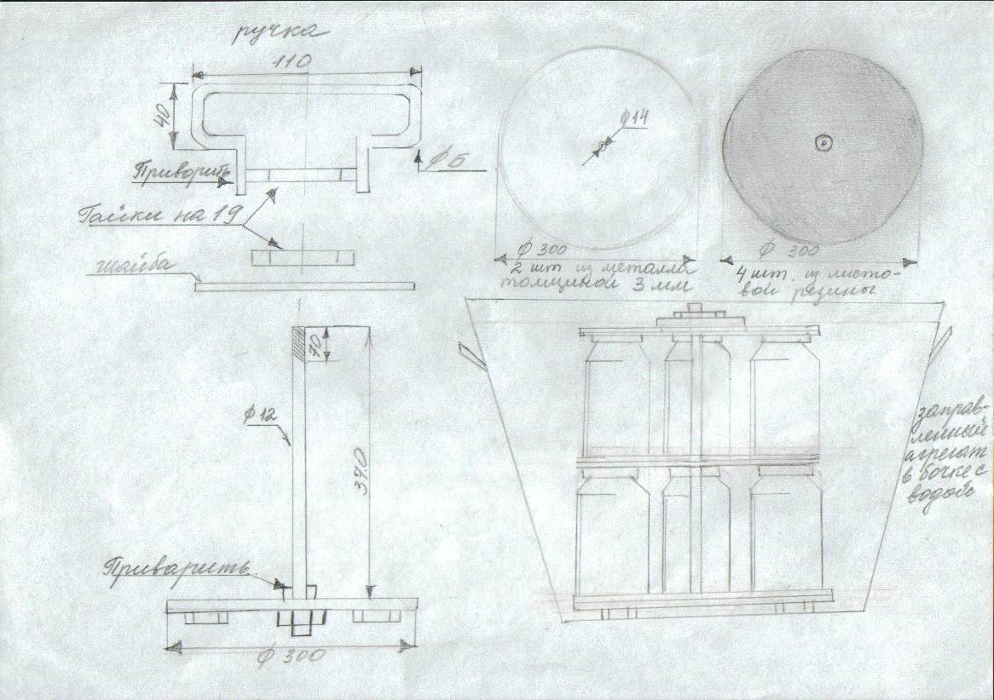
Для этого годится списанная транспортерная лента, старые камеры от колес. Из металлического прутка, диаметром 12 миллиметров, отрезают кусок длиной 370 миллиметров. С обеих сторон нарезаем резьбу. Одним концом прикрепляем к диску. К нему же с противоположной стороны прикручиваем четыре гайки, это для того, чтобы между диском и дном бачка была вода. Из проволоки диаметром 5 миллиметров,

делаем ручку и приворачиваем гайку. Так легче вынимать кассету из бака.
Собираем аппарат так. На прут, прикрученный к диску, надеваем диск из резины, затем устанавливаем банки с мясом (в каждый ряд входит 5 банок на 700 граммов или 6 банок по 500). Поверх банок на стержень надеваем диск из резины, а затем из металла. Затем снова из резины и ставим второй ряд банок. Сверху надеваем резиновый диск и металлический. Все это затягиваем

14

гайкой. Банки нужно опробовать, чтобы не проворачивались, а то может
вырвать крышки. Всю конструкцию устанавливаем в бак, заливаем холодной
водой (нельзя заливать горячей водой, банки могут потрескаться) чтобы
закрыть верхний диск и бак ставим на плиту. Автор такого стерилизатора уверяет, что для полной готовности необходимо 3-4 часа кипячения (для мяса кур, уток, гусей, кроликов достаточно трех часов). После варки, агрегат из бака вынимают только после того, как вода остынет.
А теперь познакомимся, как готовить мясо. Мясо рекомендуется нарезать мелкими кусочками, соль, перец – по вкусу. Крышки и банки стерилизуются как обычно. Мясо лучше не докладывать до краев на 15-20 миллиметров. Если мясо постное, сверху все заливают жиром.
После обработки в таком автоклаве, банки можно хранить в погребе до года.

Домашнему мастеру

- Небольшой кусок плоской упругой резины с ровно обрезанной
кромкой - простейший и вместе с тем удобный шпатель
(инструмент для нанесения шпатлевки)

- Кусок пенопласта, надетый на сверло, может служить не только
указателем глубины просверливаемого отверстия, но и
выполнять роль вентилятора, сдувающего стружку.

- Иголку или винтик, завалившиеся в щель между досками пола,
извлекают с помощью магнита. Магнит прижимают к стальному
стержню инструмента, жало инструмента вставляют в щель, и оно
притягивает упавшие предметы.

- Просверливая отверстия нужной глубины, совсем не обязательно . прерывать работу для измерения сделанного углубления.
Обмотав сверло на «заданной» высоте куском изоленты или
лейкопластырем, вы получите надежный «автомат» для
измерения глубины просверленного гнезда.

- Хорошие резцы для работ по дереву можно изготовить из
канцелярских перьев. Острым концом перо загоняют в
металлическую трубку и закрепляют в ней втулкой. Хвост пера
затачивают. Для удобства на трубку хорошо надеть
деревянную ручку.

15

Секреты выбора профессии

Скоро тебе предстоит сделать один из самых ответственных выборах в твоей жизни- выбор будущей профессии. Как не ошибиться, как выбрать, чтобы потом не сожалеть, не раскаиваться?

- Знать и очень хорошо представлять себе, чего ты хочешь от жизни.
- Помнить, что невозможно сделать выбор раз и навсегда, что нужно быть готовым к постоянным изменениям.
- Помнить, что ни один выбор не является необратимым, что к одной и той же цели ведут разные пути, и человек, очень стремящийся к цели, даже препятствия превращает в инструмент для тренировок.
- Работа- это важное, но все-таки только часть жизни.
- Когда будете выбирать, рассматривайте разные варианты, ищите
Различные пути, сдавайте документы в несколько мест – знайте, что всегда есть место, где вас ждут, где вам будут рады и помогут осуществлять мечту.

Перед вами список, включающий некоторые цели, к которым могут стремиться люди. Внимательно изучите список и выберите те цели, которые для вас наиболее значимы. Подумайте также о том, от чего вы могли бы отказаться ради достижения главной цели:

- Активная жизнь, чувство полезности.
- Здоровье.
- Интересная работа.
- Любовь, дружба, хорошие отношения.
- Материальная обеспеченность, комфорт.
- Власть, влияние.
- Общественное признание, престиж.
- Развлечение, жизненный азарт.
- Счастливая семейная жизнь.
- Творчество, духовный поиск.

Если человек выбирает профессию, соответствующую его типу личности, обеспечивающую реализацию его ценностей, то он сможет достичь в ней наибольших успехов.

16

Психологический тест: Насколько вы доверяете
окружающим людям?

- Что вы думаете, если подруга не прейдет на встречу?
А. Она просто забыла.(2)
Б. Другие дела для нее важнее меня.(3)
В. Я буду волноваться. ( 1)

- К чьей помощи вы обратитесь при переезде?
А. Воспользуюсь услугами грузчиков.(3)
Б. Мне помогут близкие друзья.(2)
В. Брошу клич всем своим знакомым (1)

- Вам не дают покоя проблемы на работе.
А. Я буду советоваться с каждым, кто готов меня выслушать(1)
Б. Поговорю об этом с лучшей подругой (2)
В. Я справлюсь с ними без посторонней помощи (3)

- Ваш друг получает SMS от незнакомки.
А. Я попрошу его объясниться (2)
Б. Я прощу ему это небольшое прегрешение. (1)
В. Обеспокоюсь и прослежу, как часто это повторяется (3)

- Вы не получили приглашение на Рождество от ваших друзей.
А. Заявлюсь без приглашения – меня ждут в любом случае.(1)
Б. Я почувствую себя оскорбленной (3)
В. Я спрошу у них, что случилось.(2)

- Вы случайно услышали, что подруги беспокоятся о вас.
А. Мне будет очень приятно это узнать (2)
Б. Я почувствую себя не ловко (3)
В. Я успокою подруг (1)

6-9 баллов
Вы слишком доверчивы, потому что полагаете, что люди относятся к вам так же хорошо, как вы к ним. И если случаются какие-то недоразумения, то вы не торопитесь с выводами, а ждете прояснения ситуации.

10-14 баллов
Вы точно знаете, кому можно доверять. И если уж вы приняли какого-то человека, то полностью открываетесь перед ним. Жаль только, что вы не замечаете вокруг себя многих других людей, достойных вашего доверия.

15-18 баллов
Вам не приятно принимать помощь от других или доверяться им. Ваш девиз - доверяй, но проверяй. К сожалению, этим вы отталкиваете людей, которые относятся к вам дружески.

17

Хозяюшка

Уважаемые читатели, продолжаем знакомить вас с рецептами классных коллективов.

Рецепты от учащихся 11 класса

Оранжевое чудо.
( Рецепт от Витюши).
1кг помидор
1кг моркови
1стакан растительного масла
100г сахара
1ст. ложка соли
Овощи промыть, осушить перекрутить на мясорубке.
Все индигриенты сложить в эмалированную посуду и тушить 1 час.
По истечении 1 часа добавить 100г крученого чеснока, варить 10мин. Затем добавить 1ст ложку 70% уксуса, варить ещё 5мин.
Закладываем горячую массу в стерилизованные банки, закатываем, стерилизовать не надо.

«Осенняя слоенка»
(рецепт от Наташи)

Обжарить на сливочном масле белый хлеб. Когда остынет, разрезать на мелкие квадраты
И сдобрить чесноком.
Грибы, лук обжариваем по отдельности в
растительном масле.
Свежие помидоры среднего размера разрезаем на 5 частей.

- первый слой – кириешки;
- второй слой – грибы;
- третий слой – помидоры.
Сверху положить майонез.

Просто!
Оригинально!
Вкусно!

18
«Помидоры в яблочном соку»

(рецепт от Максима).

Не правда ли, оригинальный рецепт?
В хорошо промытые банки уложить помидоры, проколов их предварительно в местах крепления плодоножек деревянной шпилькой,
и никаких специй! Пряностью будет соль яблочный сок. Дважды залейте
Банки с помидорами кипятком, выдерживая каждый раз 5-10 минут.
А на третий влейте яблочный сок с солью, доведённый до кипения.
На 1 литр сока – 1сталовая ложка соли с верхом. На трёх литровую банку потребуется чуть больше литра раствора.
Банки закатать прокипяченными, перевернуть верх ногами и оставить остывать.
Не правда ли, оригинальный рецепт?

«Капуста в рассоле»

«Рецепт от Кати Белой».

Капусту на шинковать, морковь натереть на крупной тёрке, перемешать и сложить в чистые банки, На 5 литров воды 1стакан соли и 1стакан сахара – приготовить рассол, залить им капусту в банках, закрыть полиэтиленовыми крышками и вынести в холод. Через неделю долить рассол.

«Икорка»
«Рецепт от Степана».

2 килограмма стручковой фасоли, 1 килограмм тыквы, 1 килограмм помидоров, 1 килограмм болгарского перца, 1килограмм яблок, 0,5 килограмма репчатого лука, 0,5 литра растительного масла, 250 – 300 граммов сахара, 30 граммов соли, 50 граммов 9-процентного уксуса, пряности.
Все овощи по отдельности пропустить через мясорубку. Лук пассировать в масле 10 минут. Потом вымыть помидоры, уксус, соль, сахар. Дать вскипятить и отпустить прокрученный фасоль.

Встреча Нового года и Рождества в семейном кругу, казалось бы, к экстриму не относится. Но статистика показывает, что дом в праздники – одно из

19

самых опасных мест. И медики, скорой помощи, могут подтвердить, что в эти дни увеличится количество обращений за медицинской помощью из-за несчастных случаев, произошедших дома. Предпраздничная суматоха, множество гостей превращает жилище в опасную зону. Напомним вам, чего надо остерегаться в новогодние дни.

1. Гирлянда. Каждый год немало людей получает травмы от этого елочного украшения.
Одни падают, когда вешают светящуюся цепочку. Другие получают электрошок или ожоги из – за испорченной проводки. А дети, случается, даже проглатывают лампочки!
2. Елка. Тысячи серьезных происшествий связаны с елками. Самые катастрофичные – падения со стула в момент насаживания макушки на верхушку. Некоторые люди прокалывают глаза еловыми ветками. Пилы и ножи, которые используют при установке новогодней красавицы, тоже могут стать серьезной угрозой здоровью.
3. Шары. Нередко люди ранят себя стеклом при падении, доставляя коробки с шариками с антресолей. Маленькие дети иногда пытаются грызть красивые игрушки и режут рот осколками.
4. Свечи. Ежегодно кто-то умирает или получает серьёзные ожоги и ранения в пожарах, вызванных свечами. Никогда не ставьте горящие свечи на елку!
5. Кухня. Обычное дело в новогоднюю ночь ожоги кипящим жиром и порезы электрическими мясорубками и миксерами.
6. Воздушные шары. Дети обожают воздушные шарики, но и они могут быть очень опасны. Некоторые их разновидности с силой взрываются, когда их надувают, и могут повредить глаза. А кусочки порванного шарика представляют собой угрозу для маленьких детей: они могут попасть в дыхательные пути и вызвать удушье.
7. Компьютеры. Эта техника приобрела популярность, и так же быстро распространяются связанные с ними травмы. Купив компьютер под Новый год со скидкой, не потеряйте от радости голову. Приятной ношей вы рискуете потянуть спину, упасть с лестницы, держа коробку перед собой или врезаться во что-нибудь головой, увлеченно изучая инструкцию по ходу.

Полезные советы

Укрощение холодильника

- К задней стенке закрепите на агрегате груз весом 0,5-1,5 кг. Вибрационного шума не будет слышно.
Холод в морозильной камере в течение 8-10 часов сохранит основательно промороженная медная болванка, если отключена электроэнергия.

20

Смехотерапия

Окончу школу – буду работать с банками.
А с какими – зависит от оценок.
Банкиром, гангстером или посудомойщиком.

* * *
- Знаешь, ты мне напоминаешь Пушкина.
- И чем, кудрями?
- Нет.
- Талантом?
- Нет.
- А чем же тогда?
- Застрелить хочется!
* * *

-Маленький мальчик приходит в первый класс.
- Как тебя зовут? – спрашивает учитель.
Мальчик молчит.
- Ну, как тебя зовет мама, когда еда на столе?
- А в это время я уже на месте.
* * *
Звонок в больницу.
- Алле, скорая? Моя дочь проглотила монету.
- Сколько ей лет?
- Монета дотирована 1709-м годом!

* * *
Звонок:
У вас мыши есть?
- Нет.
- Не знаю…
- Это магазин компьютерной техники?
- Нет, квартира..

* * *

- А давайте позовем тех, без кого не обходится ни один Новый год!
- Давайте..
- Милиция! Милиция!

21

Учащихся

Старцева Степана, Гавриленко Антона,
Киневу Таисию, Николаеву Елену,
Сапожникову Ксению, Макарова Ивана

Пусть дарит день улыбок свет
И море впечатлений!
Пусть будет жизнь полна побед,
Веселых приключений!
Обширных планов и идей,
Желанных достижений,
Хороших преданных друзей,
Удачи!

Педагогов:

Неизвестную Анну Геннадьевну

От всей души желаем Вам
Здоровья, долгих лет
И много, много счастья!
Пусть радует Вас солнца свет
И греет душу теплое ненастье
Задуманное пускай свершится –
Ведь ради этого и стоило родиться.

22

